**CVIČENÍ 10. – Otevřená ekonomika 2 (CH 30)**

***Opakování:*** *Vysvětlete systém platební bilance. Co znamená, když se řekne, že platební bilance je přebytková? Jak se projeví příliv kapitálu v platební bilanci? Vysvětlete identitu NFI=NX. Interpretujte identitu S = I + NFI. Vysvětlete, jaké celkové dopady bude mít skutečnost, že EX jsou větší jak IM. Jaké jsou dopady depreciace kurzu na zahraniční obchod, investice, turistický ruch a cenovou hladinu. Definujte jednotlivé typy směnný kurzů. Za jakých okolností může dojít k apreciaci reálného směnného kurzu? Co je zákon jediné ceny? Vysvětlete teorii parity kupní síly.*

***Model otevřené ekonomiky***

*Jaké jsou předpoklady modelu?*

Trh zapůjčitelných fondů

*Zakreslete trh. Co determinuje nabídku a poptávku na trhu zapůjčitelných fondů? Jak se projeví nárůst čistých zahraničních investic (odliv kapitálu)? Jak se projeví vyšší reálné úrokové míry? Jak vypadá rovnováha na tomto trhu?*

Devizový trh

NFI = NX

*Zakreslete trh. Co znamená, že NFI<0? Co v modelu determinuje nabídku a poptávku na devizovém trhu? Co se v ekonomice děje, pokud má země přebytek obchodní bilance? Jaké dopady má relativně vyšší měnový kurz?*

Čisté zahraniční investice jako pojítko

*Zakreslete křivku čistých zahraničních investic. Jaký je vztah k reálné úrokové míře? Proč vedou vyšší reálné úrokové sazby k nižšímu odlivu kapitálu? Zakreslete celkovou rovnováhu na všech trzích a jejich vzájemnou spojitost.*

***Aplikace modelu otevřené ekonomiky***

Vládní rozpočtové deficity

*Uvažujte příklad Řecka a jeho rozpočtového deficitu. Jak se jeho problémy projevují na trhu zapůjčitelných fondů, na trhu čistých zahraničních investic? A na devizovém trhu? Danou situaci diskutujte. Následně zakreslete do modelu otevřené ekonomiky. Co by se dělo, kdyby mělo Řecko přebytek rozpočtu? Celou situaci zakreslete.*

Obchodní politika

*Interpretujte graf v příloze č. 1. Uvažujte, že USA zavede cla na dovoz hliníku z Evropy. Jaké dopady toto opatření bude mít? Pro koho je pozitivní a pro koho negativní. Jak se dané opatření projeví v modelu? Situaci zakreslete. Proč nemá v modelu zavedení cla vliv na obchodní bilanci? K čemu by vedlo odstranění cel na dovoz cukru do EU? Celou situaci opět zakreslete a diskutujte dopady na spotřebitele, producenty cukru, výrobce zmrzliny a rozpočet EU.*

Politická nestabilita a prudký odliv kapitálu

*Uvažujte měnovou krizi v ČR v roce 1997, která byla způsobena prudkým odlivem kapitálu (viz přílohy). Jaké předpokládáte dopady na trhu zapůjčitelných fondů? A jaké na devizovém trhu? Dejte do souvislosti materiály v příloze. Zakreslete situaci do modelu.*

*Zpracujte příklad č. 1.*

**Příklad 1***:* Doplňte v tabulce reakce ekonomiky na jednotlivá opatření či kroky

|  |  |  |  |  |  |
| --- | --- | --- | --- | --- | --- |
|  | České reálné úrokové sazby | České domácí I | České NFI | Reálný kurz Kč | Česká obchodní bilance |
| Český rozpočtový deficit se zvýší |  |  |  |  |  |
| Vláda zavede kvóty |  |  |  |  |  |
| Dojde k přílivu kapitálu do ČR |  |  |  |  |  |

*Uvažujte současný spor mezi americkou a čínskou vládou o měnový kurz juanu (renmimbi).*

***Stupně ekonomické integrace***

* **pásmo volného obchodu**
* **celní unie**
* **společný trh**
* **hospodářská unie**
* **úplná ekonomická integrace = hospodářská a měnová unie**

*Definujte jednotlivé stupně ekonomické integrace a jmenujte příklady. Vysvětlete, proč je vhodné zavést celní unii místo pásma volného obchodu? Které z uvedených stupňů integrace jsou v současnosti významné pro ČR a v jaké souvislosti?*

**Příloha č. 1**: Obchodní schodek Spojených států s Čínou

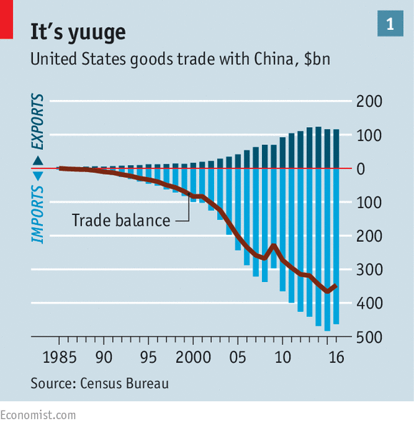

**Příloha č. 2**: Vývoje směnného kurzu koruny (horní graf) a vývoj obchodní bilance ČR (spodní graf)

